แบบรายงายผลการดำเนินการตามนโยบายของรัฐบาล
รายงานประจำสัปดาห์ ระหว่างวันที่ 29 ตุลาคม – 4 พฤศจิกายน 2558
สำนักงานพัฒนาชุมชนอำเภอชาติตระการ จังหวัดพิษณุโลก
การลดความเหลื่อมล้ำของสังคมและสร้างโอกาสการเข้าถึงบริการของรัฐ (จัดส่งรายงานทาง OA นางสาววารี ทับทองหลาง กลุ่มงานส่งเสริมการพัฒนาชุมชน)
ลำดับที่ | กิจกรรมส่งเสริมอาชีพเพื่อสร้างรายได้/ลดรายจ่าย | สถานที่ดำเนินการ |  | แหล่งงบประมาณ |  | จำนวนผู้ได้รับประโยชน์ | ผู้ดำเนินการ
 |  | หมู่ที่ | ตำบล | หน่วยงาน/อื่น | จำนวนเงิน
๑ | ประชุมวางแผนการขับเคลื่อนงานและวางแนวทางการดำเนินงานตามยุทธศาสตร์กรมการพัฒนาชุมชน ประจำปีงบประมาณ 2559 วันที่ 2 พฤศจิกายน 2558 เวลา 09.00 น. | 4 | สพอ.  ชาติตระการ | - | - | 4 | สพอ.
๒ | กิจกรรมตลาดนัดไทยช่วยไทย คนไทยยิ้มได้อำเภอชาติตระการ วันที่ 2 – 3 พฤศจิกายน 2558 ตั้งแต่เวลา 13.00 น. | 4 | ที่ว่าการอำเภอชาติตระการ | - | - | 100 | สพอ.

ประชุมวางแผนการขับเคลื่อนงานและวางแนวทางการดำเนินงานตามยุทธศาสตร์กรมการพัฒนาชุมชน ประจำปีงบประมาณ 2559
วันที่ 2 พฤศจิกายน 2558 เวลา 09.00 น.

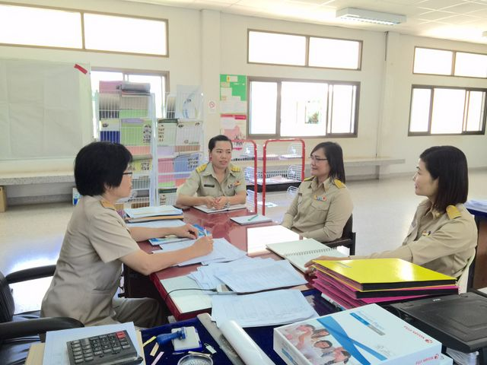
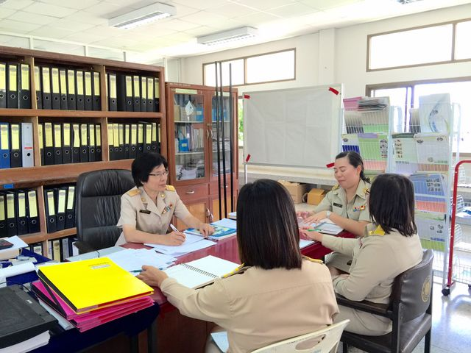

กิจกรรมตลาดนัดไทยช่วยไทย คนไทยยิ้มได้อำเภอชาติตระการ วันที่ 2 – 3 พฤศจิกายน 2558 ตั้งแต่เวลา 13.00 น.
